Přihláška
Investice Severní Makedonie Vstupte na společný regionální trh

Pro registraci se přihlašte na e-mail: lasenov@cmac.cz
Jméno:
Příjmení:
Pracoviště:
Adresa pracoviště:
Fakturační údaje:
E-mail:
Telefonní číslo:

Poznámky organizátorům konference:

Ostatní informace ENG – CZ – MKD - ALB:

Ljiljana Jovanovski Asenov
Tel.: +420 737 776 677
Email: lasenov@cmac.cz; ljiljanasenov@gmail.com

Fatime Koka
Tel.: +389 70 406 465
Email: fatime.koka@invest.gov.mk


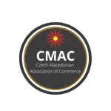
Czech Macedonian
Association
Of
Commerce

